La pressione

Quando camminiamo sulla neve con le ciaspole sprofondiamo meno di quanto facciamo quando abbiamo gli scarponi. Questo perché con le ciaspole distribuiamo il peso su una superficie più ampia. La grandezza che mi dice come il peso di un corpo, o più in generale una forza, è concentrata su una superficie si chiama pressione, ed è definita nel seguente modo:

Def. 1 La pressione è il rapporto tra l’intensità della forza F premente su una superficie S e la superficie stessa.

Oss 1. Il concetto di pressione ha delle analogie con quello di densità. Infatti, così come la densità d = m/V esprime come la massa è concentrata nel volume di un corpo, la pressione ci dice quanto il peso è concentrato sulla superficie dove è appoggiato il corpo.

Oss 2. Nel SI l’unità di misura della pressione è il ma ve ne sono molte altre di unità:

  - 1 atm (atmosfera)= 101 300 Pa
  - 1 bar = 100 000 Pa
  - 1 mbar=100 Pa
  - 1 mmHg=1 torr= 133 Pa

Oss 3. Quello che conta della forza F per il calcolo della pressione è la sua componente nella direzione perpendicolare alla superficie.
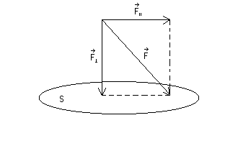
Def. 2. Anche i liquidi hanno un peso e quindi esercitano una pressione sul fondo del recipiente che li contiene. Tale pressione si chiama idrostatica e dipende dalla profondità, dalla densità del liquido e dal corpo celeste dove si trova il liquido (attraverso la sua accelerazione di gravità).

Oss 1. Nel caso dei liquidi, a differenza dei solidi, la pressione non agisce soltanto dall’alto verso il basso (quando cammino non schiaccio le pareti della stanza!), ma in tutte le direzioni. Questo “strano” comportamento è noto come legge di Pascal è fa sì che un pallone immerso in acqua, pur diminuendo il suo volume ma mano che lo immergo a causa della pressione idrostatica, mantiene la sua forma sferica!

